Zpráva o činnosti a výkaz jmění
Klarova ústavu slepců
a jeho ústavů pobočních
v roce 1917.
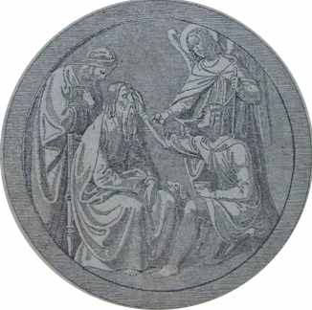

LXXV. zpráva za 85. rok spolkový.

Vzhledem k poměrům válečným a drahotě jimi vyvolané bylo nutno provésti v této výroční zprávě velké zkratky textové.

V Praze 1918.
Nákladem Klarovaústavu slepců.
Tiskem Koppe-Bellmanna, akc. spol., Praha-Smíchov.

OBSAH.
Strana
Řiditelstvo ústavu 2
Výroční zpráva 3
Zpráva o měně chovanců v roce 1917 9
Stav personálu a vysvětlivky 10
Seznam chovanců opatrovny, školy pro slepce, školou povinných dětí, hlavního ústavu a oddělení osleplých vojínů 11
Zaměstnání slepců v ústavu i mimo ústav 26
Výkaz I. nadačních rent a míst zdarma 27
Výkaz II. strávného v r. 1917 27
Výkaz III. o paušálu na šatstvo v roce 1917 zapravené 27
Výkaz IV. členské příspěvky 27
Výkaz V. dary na penězích r. 1917 27
Výkaz VI. výtěžek Pražské sbírky r. 1917 28
Výkaz VII. upotřebitelných odkazů pro ústav v roce 1917 28
Výkaz VIII. příspěvky ve prospěch nadací 28
Výkaz IX. Nadační renty 28
Výkaz X. Výtěžek ze zahrad r. 1917 28
Výkaz XI. dary pro kapli sv. Rafaela 28
Výkaz XII. výtěžek sběrných pokladniček r. 1917 29
Výkaz A. Nadace při Klarovu ústavu slepců 29
Výkaz B. Fond kaple sv. Rafaela 29
Výkaz C. Nadace mešní a pro zádušní mše svaté 29
Výkaz D. Nadace pro svačiny chovancům 29
Výkaz E. Fond hudební 29
Výkaz F. Nadace Josefa Veidra 29
Výkaz G. Fond ku podpoře slepců propuštěných a kolonistů 30
Výkaz H. Fond pro starobní pojišťování zřízenců ústavu 30
Výkaz J. Vlastní jmění ústavu koncem r. 1917 30
Výkaz K. Nadační jistiny nevěnované jednotlivým osobám 30
Výkaz L. Fond ku zřízení poboček ústavu 30
Výkaz M. Kvóta na výbavu slepých invalidů 30
Výkaz N. Fond na zakoupení knih pro slepce 31
Výkaz O. Dary na přírodninách, pro knihovnu atd. 31
Účetní přehled hlavního ústavu za rok 1917 32
Bilance hlavního ústavu 31. prosince 1917 34
Účetní přehled dětské opatrovny za r. 1917 36
Bilance opatrovny 31. prosince 1917 36
Výkaz a) Strávné za chovance opatrovny 36
Výkaz b) Paušál na šatstvo za chovance opatrovny 38
Výkaz c) Plat na chovance ze zemského fondu sirotčího 38
Výkaz d) Dary na penězích, ve prospěch opatrovny 38

Řiditelstvo ústavu.

Čestný předseda:
Jeho Jasnost pan Max Egon kníže Fürstenberg, c. a k. skutečný tajný rada, komoří, místopředseda panské sněmovny, poslanec na sněmu zemském, majitel panství atd. atd. ve Vídni.
Předseda:
Pan Jan Stüdl, rytíř cír. rak. řádu Františka Josefa,cís. rada, král. prus. řádu Červeného orla 4 tř., král. bav. zásl. řádu sv. Michala 4. tř., papež, řádu sv. Sylvestra, cis. rada, c. a k. dvorní dodavatel, velkokupec atd. v Praze. (V řiditelstvu od roku 1897.)
Náměstek předsedy:
Pan Karel Dederra, rytíř řádu Františka Josefa, vrchní inspektor České spořitelny v Praze. (V řiditelstvu od roku 1893.)
Řiditel ústavu:
Pan Emil Wagner, rytíř cís. rak. řádu Františka Josefa, (V řiditelstvu od roku 1898.)
Členové řiditelstva:
- Paní Helena hraběnka BailletovádeLatour, dáma řádu Alžbětina v Praze. (V řiditelstvu od roku 1897.)
- JUDr. Edvard rytíř Zahn, rytíř cís. rak. řádu Františka Josefa, advokát v Praze. (V řiditelstvu od r. 1898.)
- Paní Pavlína Dörflová, dáma řádu Alžbětina, majitelka velkostatku v Pětikozlech. (V řiditelstvu od r. 1898.)
- Pan Julius Pohl, majitel zlatého zá- služ. kříže, řiditel německé měšťanské dívčí školy na Smíchově. (V řiditelstvu od roku 1899.)
- JUDr. Jindřich Goldberg, advokát v Praze. (V řiditelstvu od r. 1900.)
- JUDr. Jindřich Vogl, majitel kníž. Hohenzollernského domácího řádu 3. tř., advokát v Praze. (V řiditelstvu od r. 1903.)
- Pan JUDr. Oskar Schmidt, tajemník c. k. finanční prokuratury na odp. na Smíchově. (V řiditelstvu od r. 1906.)
- Paní Johanna Wagnerová, choť řiditeleKlarova ústavu slepců v Praze. (V řiditelstvu od roku 1907).
- Pan Vilém Markup, inspektor České spořitelny v Praze. (V řiditelstvu od roku 1907.)
- Pan Hanuš z Kreislů, rytíř řádu železné koruny 3. tř., místopředseda zemědělské rady, velkostatkář atd. (V řiditelstvu od r. 1908 )
- Pan MUDr. Karel Walko, c. k. universitní professor, vrchní štábní lékař II. tř. (V řiditelstvu od roku 1903.)
- Jeho bisk Milost, nejd. pan Jiří Glosauer, světící biskup arcidiecése pražské atd.(V řiditelstvu od roku 1911.)
- Pan JUDr. Bedřich Kaufmann, komtur řádu Františka Josefa s hvězdou, advokát, president advokátní komory atd. v Praze. (V řiditelstvu od roku 19.1.)
- Pan František Rapprich, rytíř řádu Leopoldova a řádu železné koruny 3 tř., c. k. dvorní rada atd. v Praze. (V řiditelstvu od roku 1911.)
- Pau MUDr. Alexandr Marian, rytíř řádu Františka Josefa, medicinální rada atd. v Ústí n. L. (V řiditelstvu od roka 1911.)
- Pan Dr. techn. Rudolf Doerfel, komtur cis.rak. řádu Františka Josefa, rytíř řádu železné koruny 3. tř, člen panské sněmovny, c. k. dvorní rada a prof. na něm. technické vysoké škole v Praze. (Vřiditelstvu od roku 1916.)
- Pan MUDr. Josef Langer, rytíř cis. rak. řádu Františka Josefa, c. k. univers. professor a přednosta dětské nemocnice Františka Josefa v Praze. (Vřiditelstvu od roku 1917.)

Výroční zpráva
za čtvrtý rok světové války.

Jako chladný podzimní vítr, dující kol našich skrání, vynořuje se z dechu nynější strastiplné doby otázka, kolikrát ještě budeme ve výročních zprávách ústavu našeho mluviti o znovu zklamaných nadějích na požehnání míru, po němž tak vroucně toužíme.
Pro dobročinný ústav, jenž výkonností svou valnou většinou poukázán jest pouze na podporu dobrodinců a příznivců, kteréž měrou dosud nikdy nebývalou vedle všelikých jiných podniků také sám stát se dovolává, jest úkolem věru sotva zmožitelným, napínati všechny síly až do krajnosti, by nezanikl v chaosu nynějších poměrů hospodářských.
A přece se nám, dík sympatiím, jimiž všechna tři významná odvětví ústavu, našeho vynikajícími šlechetnými příznivci a obyvatelstvem vlasti naší jsou sledována, také v tomto roce podařilo, jakž takž překonati obtíže finanční a vyživovací.
Nemluvíce o významných darech a odkazech, jichž se nám následkem neutěšené bilance za rok 1916 teprve roku 1918 dostalo, s potěšením uvádíme, že v uplynulém roce věnovala slav. Česká spořitelna v Praze ústavu hlavnímu 5700 K a opatrovně pro slepé děti 1900 K. Téhož roku byly nám vyplaceny odkazy: paní Adolfíny Eisenbachové 900 K, Dra Karla Eyperta 2000 K, Dra Karla Hlaváče 200 K, paní Augusty Pánové 300 K, řiditele Raimunda Strassera 6715 K 80 h, Leopolda Fleischmanna 1500 K, Viléma Brucknera 500 K, Marie hraběnky Boos-Waldekové 50.000 K (obnos ten byl nám vydán teprve r. 1918), Václava Šnýdra 500 K, Marie Stuchlíkové 4000 K, Antonína Paschera 2000 K, Dra tech. Gustava Hodka 500 K, Josefa Viehwägera 1000 K, Jindřicha Bürgera 200 K; darem svým nás obmyslili: sl. akciová společnost průmyslu mlékařského 600 K, Jeho Jasnost náš čestný předseda Max Egon kníže Fürstenberg 1000 K, paní OtylieMattauchová 1000 K, sl. Česká banka Union 2000 K, Banka pro země rakouské, Anglo-rakouská banka a Vídeňská bankovní Jednota po 1000 K, k čemuž přidružily se drobnější dary pro hlavní ústav úhrnnou částkou 36.911 K 71 h, subvence z fondu jeslí Žofie z Lämmelů 600 K a podpory 1100 K pro opatrovnu slepých dětí a dary v částce 5846 K 11 h pro školu slepých dětí v Ústí n. L.
V době války zvláště, milé nám dary přírodnin a pod. uvedeny jsou ve výkazu O této výroční zprávy.
Při šíleně stoupajících cenách veškerých životních potřeb a potravin bylo nejenom naprosto vyloučeno, by sestaven byl jakýs plánovitý rozpočet, nýbrž bylo a jest ustavičně třeba s pozornou pohotovostí jako pavouk v síti vyčkávati okamžiku, kdy bude lze získati vše nevyhnutelně potřebné, většinou věci, jichž snadná koupě v době míru byla samozřejmou.
Tato dlouholetá štvanice vydražďuje však až k nesnesitelnosti, kteráž: vždy ještě stupňována jest nepřetržitými starostmi finančními.
K veškerým těmto obtížím přidružují se pak také ještě všechny ty starosti, jež jsou v úzké souvislosti s osobními zájmy našich slepých svěřenců z doby míru i z doby války, jakož i se zájmy jejich rodin a posléze též stálé hmotné zlepšení stavu našich zřízenců, jichž jest nyní již 60 a od nichž láskyplné a přítulné chránění zájmů našich vlastních, spolu pak také porozumění a vřelý soucit pro všechny ty drobné i velké starosti svěřenců ústavu očekáváme a také vyžadovati musíme.
Jestliže pak při všech těchto poměrech a při cenách 5, 10, 20kráte i více zvýšených pozorujeme, že úhrnná vydání hlavního ústavu, r. 1913 obnosem 137.440 K 29 h vykázaná vzrostla pouze na 243.142 K 77 h, že vydání opatrovny pro slepé děti z 18.059 K klesla na 14.696 K 99 h a že při škole slepých dětí v Ústí n. L., otevřené teprve v září r. 1913, za celý nepříznivý rok z 30.306 K 66 h vzrostla pouze na 494.308 K 90 h, opravdu smíme spokojeni pohlížeti na tyto příznivé výsledky našeho hospodářství v zachmuřené době válečné.
Z rozsáhlého oboru práce ústavu tak velkého dalo by se ještě nekonečně mnoho trudného i radostného vyprávěti, avšak nynější nesmírně vysoké ceny tisku a papíru samy zcela energicky nabádají nás ke stručnosti.
Možno nám tedy poukázati pouze na připojený roční účet a dokladové výkazy jeho, všem příznivcům a přátelům ústavu a slepců nejvřeleji poděkovati za podporu dosud vždy tak přeochotně nám poskytovanou a v několika ještě větách letmo zmíniti se o významnějších událostech ze života v ústavu našem.
Dne 14. srpna 1917 byl Klarův ústav slepců opětně vyznamenán návštěvou Jeho cís. a král. Výsosti pana admirála arciknížete Karla Štěpána, zavítavšího k nám v průvodu Svého komorního přednosty hraběte Pachty.
Do řiditelstva povolán byl pan c. k. universitní professor Dr. Josef Langer, přednosta německé universitní kliniky pro dětské nemoci.
Záležitosti, vyhražené usnesení veškerého ředitelstva, projednány a vyřízeny byly ve 3 schůzích; dne 14. května 1917 předsevzato bylo zkontrolování pokladen a vykonán soupis jmění, při čemž zjištěn byl naprostý soulad mezi hodnotami a knihami.
O svátku svatojanském navštívilo hlavní ústav celkem 2831 osob.
Vánočná nadílka v Praze konala se, majíc ráz opravdu slavnostní, dne 17. prosince 1917 za přítomnosti J. Exc. paní Marie hraběnky Coudenhovové, palácové dámy a choti c. k. místodržitele, hraběnky Zedtwitzové, předs. baronky Wesselé, J. Exc. nejd. p. světícího biskupa Dra Václava Frinda, členů řiditelstva.: hraběnky Latourové a pí. řid. Wagnerové, světícího biskupa Glosauera, vrchního inspektora Dederry, řiditele Wagnera a Dra Schmidta; druhá pak povznášející slavnost vánoční konala se dne 20. prosince 1917 v Ústecké škole pro slepé děti za přítomnosti pana místodržitelského rady Siegela s chotí, pana purkmistra Dra Bornemanna s chotí, paní měšťanostovéOhnsorgové se sl. dcerou, paní Weinmannové, choti komercialního rady, pana medicinálního rady MUDra Mariana s chotí, paní Schichtové se sl. dcerou Klárou a snachou Schichtovou, chotí presidenta, pí. Hermíny Wolfrumové, pana městského rady Dra Osthofa, rady zemskéno soudu Strádala, vrchního okresního lékaře Dra Strausse, Dra Sandera, rodiny p. Dra Woltära, Dra Freunda, paní Trinksové a j. v.Všemu personálu, jenž způsobem opravdového uznání zasluhujícím nesl společně se správou ústavu netušenou tíhu poměrů doby válečné, budiž také zde vysloven dík řiditelstva.
Končíme prosbou a vřelým přáním, by všem třem odvětvím tak odhodlaně činného lidumilného ústavu našeho také napříště zachována byla cenná a vzácná přízeň našich dosavadních četných příznivců a přátel, k nimž nechať přistupují další řady obětavých dobrodinců pro radost naši a pro dobro slepců, jako až dosud vždy se stávalo.

V PRAZE, dne 21 června 1918.

ŘiditelstvíKlarova ústavu slepců.

Jan Stüdl, Emil Wagner
t. č. předseda. řiditel.

Péče o osleplé vojíny.

V odvětví tomto neudálo se nic zvláště nového, o čemž by bylo podati zprávu; co do organisace péče o osleplé vojíny poukázati lze na vývody loňské zprávy výroční.
Povšechně postupoval nezbytný dodatečný výcvik u všech válečných slepců, pokud nebyli nemocni nebo obestřeni nechutí ku práci, velmi zdárně a utěšeně, což jest výsledkem nesmírné a věru obdivuhodné trpělivosti, snahy a obětavosti našich učitelů: pana K. Em. Macana, paní Antonie Klášterské a sl. M. R. Bindlechnerové, kteří osleplé vojíny cvičili ve čtení a psaní písma
slepeckého; zdárný výsledek ten jest však také ovocem píle mistrovského personálu: pánů Bernáška, Mosingra, Paulína, Aubrechta, Holy a slečen Bergmannové a Markertové, jichž rukám a odborným technickým znalostem, svěřen jest výcvik v dílnách ústavu. Následkem toho mohou tedy osleplí vojíni, pro novou obživu svou náležitě připraveni a potřebným nářadím řemeslným účelně vybaveni jsouce, býti zase vráceni solidnímu životu živnostenskému; mnozí již získali sobě postavení velmi pěkné a vážnosti požívající, sloužíce tak ústavu našemu opravdu ke cti.
Zejména jest zjevem velice potěšitelným, že se nám podařilo, ve slepých vojínech tak mocně povzbuditi blaživé a přesvědčivě vědomí o tom, jakou nejlepší přítelkyní a nejbezpečnější oporou jejich pro všechen příští život jest a bude práce, že i lidé, kteří s nechutí k práci do ústavu vstupovali a dlouho jí byli oddáni, dnes sami jsou nejhorlivějšími stoupenci a zastánci nového posilujícího názoru mezi svými soudruhy, domlouvajíce jim, by nebyli tak nerozumní, jako kdysi oni byli.
Zdárný výcvik měl však v zápětí také novou rušivou překážku, řadící se ke všem jinakým obtížím doby válečné, neboť nejsme s to, získati tolik vhodného materiálu pracovního, mnoho-li bychom potřebovali pro učebné účely dílenské a pro živnostenskou spotřebu slepců z doby míru i osleplých vojínů, kteří samostatně se zařídili.
Zakázek jest dost a dost a při zásobě pracovního materiálu plynul by z nich výdělek uspokojivý.
Zvláštní zálibu mají naši osleplí vojíni v pletení na stroji; zaměstnání tomu rádi se věnují, neboť jim po odchodu z ústavu mohou při práci býti nápomocny ženy, matky nebo. sestry.
Výcvikem osleplých vojínů zvýšila se mimoděk také konkurrence ústavu našeho a proto stále pomýšlíme na nová, vlastnímu provozu prospěšná odvětví pracovní, jimiž by vznikající nám soutěž byla mírněna.
Ovšem že tu překonávati jest různé obtíže, jevící se při zavádění novot, prve než přiřaděný obor práce dostane se do náležitého chodu.
V oboru tom dlužno z technických výsledků r. 1917 jmenovati výrobu slaměných úlů se dřevěnými součástkami a slaměných bedniček na přenášení pokrmů, jakož i výrobu popruhů z konopí buď k nůším nebo jako náhradu místo řemení pro různé kartáče v hospodářství a v domácnosti.
Roku 1917 se vycvičili a jako řádně vybavení řemeslníci se zařídili:
6 pletačů na stroji, 4 kartáčníci, 2 rohožkáři a vyplétači židlí a 1 košíkář.
Dalšími pokusy ohledně zvláštního výcviku, hovícího schopnostem a zručnosti jednotlivců, ještě se zabýváme.
S osleplými vojíny, kteří odcházejíce, v domovině se jako řemeslníci usazují, zůstává ústav, by je při koupi provozovacího materiálu chránil před škodou a útiskem, ve stálém spojení, jako se vždy dálo také vůči slepcům z doby míru.
Vánoční slavnost měla tentokráte ráz zvláště slavnostní a krásný. Ve slavnostní hře, při které sl. Klára Schichtová přednášela textový doprovod a při které ladně střídaly se hudební vložky se zpěvy dítek, předvedeno bylo scénicky vyučování slepých dětí a rozmanité jich zaměstnání. Všechny části hry, zejména pak zpěvy odměněny byly potleskem. Ježíšek byl i při tísnivé době válečné jak náleží štědrý. Přinesl všelijaké dárky a co hlavní, získal pro dobrý účel více jak 3000 K. Jelikož dvorana již loňského roku nestačila návalu návštěvníků, byl tentokráte přístup dovolen pouze na vstupenky.
K posledu vzdány buďtež vroucí díky slav. městskému zastupitelstvu, zejména úřadu vyživovacímu, časopisům a též mateřskému ústavu v Praze, jenž tak srdečně pečuje o svou mladou dceru, školu pro slepé děti, kteréž také všichni ti četní příznivci a dárcové podporou svou pomáhají, by přestála ty doby zlé, stále jsouc dobrým srdcím lidským vděčna za vše, co těm slepým dětem z lásky prokázáno.
Vědomí, že na štěstí tolik příznivců zejména v Ústí máme, dodává nám vždy nových sil a proto jasným zrakem a bez obav hledíme do budoucnosti, byť doba tísnila vše jako olověné šedé oblaky.

V PRAZE, dne 25. června 1918.

Řiditel Emil Wagner.

Zprávao měně chovanců ústavu v roce 1917.
- Opatrovna pro slepé děti.
Z předešlého roku (1916) zůstalo:
3 hochů, 4 dívky = 7chovanců
roku 1915 byli nově přijati 2 hoši, 1 dívka = 3chovanci
Stav koncem r. 1917 5 hochů, 5 dívek = 10 chovanců

- Něm. škola pro slepce v Ústí n. L.
Z předešlého roku (1916) zůstalo:
21hochů, 13 dívek = 34chovanců
Roku 1917 zůstal tento stav nezměněn.

- Školou povinné slepé děti české národnosti.
Z předešlého roku (1916) zbyli:
6hochů, 2 dívky = 8 chovanců,
roku 1916 převzati byli
do hlavního ústavu 1hoch, 1 dívka = 2 chovanci
Stav koncem r. 1917 5 hochů, 1 dívky = 6 chovanců

- Ústav hlavní.
- Slepci z dob míru
Z předešlého roku (1916) zůstalo:
51muž., 55 žen. = 106chovanců
r. 1917 bylo nově přijato: 5 muž., 4 žen. = 9 chovanců
56 muž., 59 žen. = 115 chovanců
Roku 1917vystoupilo: 9 muž., 2 žen. = 11chovanci
Zemřeli:4muž.,2 žen.= 6 chovanců
Byl propuštěn 1 muž., — žen. = 1 chovanci
Stav koncem r. 1917: 42muž., 55žen. = 97 chovanců.

- Osleplí vojíni

Z předešlého roku (1916) zůstalo 38 osleplých vojínů.
Roku 1917 bylo nově přijato 36 osleplých vojínů.
Úhrnem 74 osleplých vojínů.
Roku 1917 vystoupilo z ústavu 20 osleplých vojínů
koncem r. 1917 zůstalo tedy 54 osleplých vojínů.

Zaměstnání chovanců v ústavu i mimo ústav.
Roku 1917 bylo vyrobeno: 711 košíků různého druhu, 932 kokosových a rákosových rohoží, rákosových židlí vypleteno 445, košíků opraveno 412, rohoží z dřevěných tyčinek zhotoveno 62, bedniček na zasílání vajec 650; celkem 3212 kusů zboží.
Z rozmanitých druhů kartáčů vyrobeno bylo v kartáčnické dílně ústavu: 11.489 z rýžových kořínků, 1841 z fibru, 483 z piassavy, 3155 ze žíní a 421 ze štětin, 5357 z rýžové slámy, 84 z brků, 122 z kostice a 274 ze žitné slámy; úhrnem 23.226 kartáčů.
Ženské ruční práce vykazují za rok 1917 tento výsledek výrobní: 67 párů ženských punčoch, 274 páry ponožek, po 2 párech bavlněných rukavic a gamaší, 160 párů punčoch připletených, 9 párů dětských punčoch, 4 svetry.
Na pletacích strojích zhotoveno: 418 párů ponožek, 582 páry ženských punčoch, 76 párů dětských punčoch, 2 páry nákolenek, 2 páry nátepniček, 1 pár zimních rukavic, 4 páry lýtek, 1 pár rukavic, 2 spodničky, připleteno bylo 398 párů ženských punčoch, 203 páry ponožek a 19 párů dětských punčoch.
Ze slepců, z Klarova ústavu již vystoupivších, kteří však ještě nyní jsou ve stálém dalším styku s ústavem, jenž dle sil svých a dle prostředků po ruce jsoucích radou i skutkem jest jim nápomocen, zaměstnává se tou dobou výrobou kartáčů 42 (mezi tím 9 ženských), výrobou košíků 19, vyplétáním rákosových židlí 3, výrobou rohoží z dřevěných tyčinek 1 (ženská); celkem jest užitečně a samostatně zaměstnáno 65 slepých osob; výrobou tkalounů zabývá se 1 ženská.
U příležitosti této dovolujeme sobě také letos upozorniti na náš bohatě zásobený sklad výrobků slepých chovanců, i žádáme všecky P. T. hospodyně, továrníky, majitele pivovarů, rolníky a j., aby při potřebě různých kartáčů, rohoží, košíků všeho druhu (zejména také cestovních) a velmi praktických bedniček na zasílání vajec, blahosklonně pamatovali na slepé dělníky v Klarově ústavu slepců v Praze 131/III.

VÝKAZ I. Nadační renty a místa zdarma v roce 1917.
Z I. nadace Českých pánů stavů: v požitku jest Marie Wendlerová z Boru (Haldy), okres Českolipský; z II. nadace téhož jména: v požitku jest Jiří Závěrka z Berouna; tedy dvě nadační místa á 900 K = 1800 K. Zemský výbor království Českého zřídil při ústavu 20 zemských míst zdarma, jichž požívají: Emilie Müllerová z Třebonic, Ferdinand Wildmann z Prahy, Tomáš Lust ze Žumperka, Jan Vlček z Chlumce, Josef Hana z Velkých Luženic, Anastazie Hořejší z Bystré, okr. Ledečský, Karel Hurt z Lišova, Aloisie Fričová z Ostrova, okres Karlovarský, Arnoštka Braüerová z Dubé, Emilie Platzká z Výrova, okres Horšovotýnský, Johanna Čermáková ze Smečic, okres Rokycanský, Jan Palm z Fribuzu, Čeněk Vodička z Horního Litvínova, Marie Nesporyová z Německého Malíková, okres Jindřichohradecký, Karel Kopp z Prášilu (Stubenbach), Magdalena Pfeiferová z Albrechtsriedu, okres Sušický, František Straka z DrahoňovaÚjezda, okres Rokycanský, Terezie Riplová z Nových Hutí, okres Prachatický, Božena Smolíková ze Sedlce, okres Rokycanský, Marie Zeithammelová z Podluh, okres Litoměřický; 20 míst po 900 K = 18.000 K. Ze zemského sirotčího fondu zapravila zemská správní komise království Českého za chovance: Antonína Tona z Tuchlovic, okres Slánský: 282K 15 h; Josefa Janovce ze Žamberka 194 K 70 h; Eduarda Sirotka z Podbořan: 92 K 40 h. Z nadace pro slepce král. hlav. města Prahy zapravena byla za chovance Ottu Rolze z Prahy nadační renta 660 K. Celkem: K 21.029.25.

VÝKAZ II. Strávné za chovance v r. 1917 platili:
Farní úřad ve Mcelích za Marii Hornou ze Mcel K 72, okresní výbor ve Chvalšínách za Evu Schindlerovou z Ktíše, okres Krumlovský K 50, výbor pro péči o německé uprchlíky z Haliče a Bukoviny za Růženu Fediukovou z Horodenky K 603, městská obec Tachov za Jana Pschierera z Tachova K 50 a okresní výbor v Tachově za téhož chovance K 100, okresní výbor v Kadani za Viléma Zenkera z Kadaně K 1027,80, obec Netolice za Annu Dirnovou z Netolic K 100, obec Žamberk za Františka Vondrouše ze Žamberka K 337,50, městská obec Liberec za Antonii Hauptovou z Liberce K 450, ústřední místo péče o uprchlíky za ChaimaScharfa z Horodenky K 172, obecní úřad v Sechově za Josef inu Maršounovou ze Sechova K 192, různí dobrodinci za Marii Schmidtovou z Lachova K 300, chudinská rada v Král. Vinohradech za Annu Hejlovou z Král. Vinohrad K 225, různí dobrodinci za Alfreda Friemela z Mittelwaíde K 400, městská rada v Chebu za Jiřího Forstera z Chebu K 178,33, Hermína Haaseová za HugonaFreunda z Trutnova K 330, paní Klára z Czepreghy za Annu Klemmovou z Varnsdorfu K 480, různí dobrodinci za Ladislava Polívku z Horních Beřkovic K 300, úrazová pojišťovna rakouských železnic za Emila Jünglinga K 267,98, J. J. kníže Thurn-Taxis za Václava Rybína z Patřína K 200, otec za Josefa Hejla K 1200, V. Reimann za Jindřicha Berauera K 450, Bohuslav Sýkora za bratra Václava Sýkoru ze Svíratic K 660, státní podpůrná komise za Annu Schorrovou z ObertýnA K 183, celkem K 8328,61.

VÝKAZ III. Paušál na šatstvo zapravili r. 1917:
Paní Kailová za Annu Klemmovou K 80, Josef Jüngling za Emila Jünglinga K 80, městská pokladna v Chebu za Jiřího Forstera K 106,40, soukromá pokladna kníž. Thurn-Taxise za Václava Rybína K 80, Dr. Brod za ChaimaScharfa K 80, celkem K 426,40.

VÝKAZ IV. Členské příspěvky za rok 1917:
Páni Bratří Adlerové K 100, P. T. Severočeská společnost uhelných dolů v Mostě K 100, slav. městská obec Jablonec n. N. K 100, pan L. Lambert K 200, sleč. M. Lowositzová K 500, pan August Röders K 200, slav. spořitelna v Děčíně K 200, pan Alexandr hrabě Vrints na Falkensteinu K 100; celkem K 1500.
Účetní přehled hlavního ústavu za rok 1917
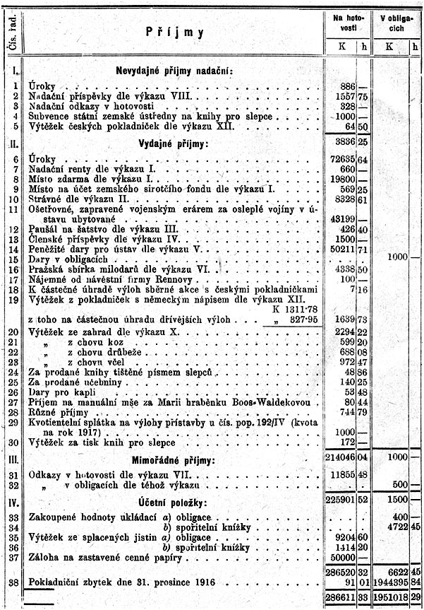

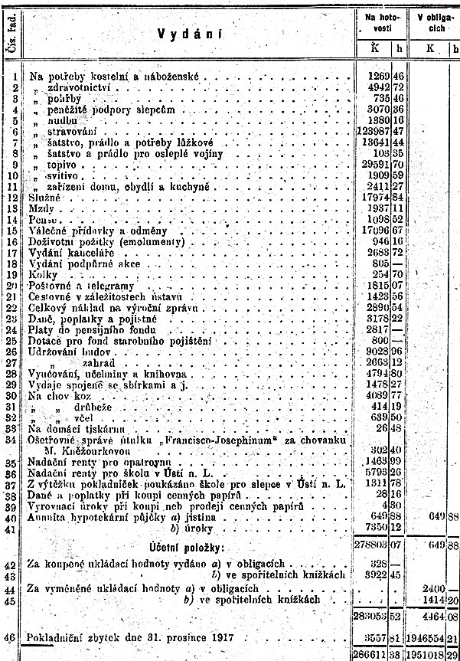

Výkaz b. Paušál na oděv za chovance opatrovny v roce 1917.
Okresní komise pro péči o mládež v Teplicích za Josefa Pschierera, K 60; matka Anna Semischová za Arnošta Semische K 60; otecVilémStompé za Gertrudu Stompovou K 60; moravská zemská komise pro péči o mládež za Melami Šingerovou K 60 úhrnem K 240.

Výkaz c. Příspěvky ze zemského sirotčího fondu v roce 1917.
Za Josefa Mendla z Vojkova K 481.80, za Jana Sošku ze Světnova K 472,56; celkem K 954,36.

Výkaz d. Peněžní dary pro opatrovnu v roce 1917.
Subvence: od České spořitelny v Praze K 1900; z fondu jeslí Žofie z Lämmelů K 600; od c. k. ministerstva kultu a vyučování K 1000; vánoční dar České spořitelnv v Praze K 100; úhrnem K 3600.

